“财富500强”经理人必修课
——《情境领导》
主讲：中高层实战管理培训专家 方永飞

- 课程时间：2010年12月03日 1天（上午9：00—12：00下午13：30—16:30）
- 课程地点：文源宾馆 18层多功能厅 （文晖路108号 文晖路建国路口）
- 参会费用：会员套票：5张
2500元/人 团队购票5人以上更优惠！（更多优惠敬请关注时代光华学习卡）
【课程背景】
更高的职位意味着更大的责任
——身为领导，您是否曾被这样的情境所困扰？
- 为什么主管没时间，部属没事做
- 为什么满意的员工留不下，留下的员工不满意
- 您的团队绩效不彰，您试过多种方法，却发现成效不大
- 您不知道您的员工在想什么，很难带领他们
……
借助情境领导，这些困扰将迎刃而解! 情境领导模式是以被领导者为中心的领导实用技能，它根据情境的不同，通过对被领导者准备度的判断，使领导者适时地调整自己的领导风格，达到实施影响的最佳效果，从而带领员工取得良好的工作绩效，提高下属的满意度并实现团队成长。
情境领导不仅是一种先进的领导模式，更是一种非常实用的领导工具与技能，可以通过培训、练习和日常的不断运用而熟练掌握。时至今日，全球已有130多个国家的1000多万经理人接受过情境领导培训这一培训并在应用此模式，情境领导也已成为全球职业经理人的成功之选。GE、爱立信、摩托罗拉、IBM、通用汽车、苹果电脑等知名企业更是视之为高级经理人员的常年必修课程。通过它，您一定也可以提高绩效，成就自我！
【课程特色】
- 获得领导力与影响力评估，并将得到领导力等相关分析报告，帮助您认识自己的领导能力，改进您的领导方式。
- 课程结束，所有的参训人员都得到美国领导力研究中心（CLS）签发的培训证书。
- 价值不菲的培训手册以及完善的学习工具，让您尽情领略情境领导的无穷魅力。
- 在这里，您还将首次体验领导大师特别编制上午教学影片和学习游戏，并通过多种互动的教学形式如角色演练，小组讨论等熟悉情境领导的核心技巧。
- 财富500强中，400多家公司都采用的极具震撼力且影响最深远的领导力课程。
- GE、爱立信、摩托罗拉、IBM、微软、通用汽车、苹果电脑等大公司高级经理人的常年必修课程。
- 全球10，000，000多职业经理人的共同选择……
【课程收获】
- 熟练掌握及应用情境领导模式 ◆提高您和团队的总体绩效
- 极大地增进和强化您的领导技能 ◆增加下属对您的满意度
- 学会准确判断他人的能力和职能 ◆减少员工的流失率
- 帮助您选择正确的领导风格 ◆提升您的领袖魅力
- 有效运用影响他人的各种方式 ◆让您和您的团队一起长大
【课程对象】
总裁、中高层管理人员
【课程大纲】
第一单元：如何影响被领导者的绩效
  - 领导与管理的区别
  - 影响力产生的原因
  - 实施影响力的方式与过程
  - 搭建工作平台
  - 职位、工作、活动的细分
  - 实战演练
第二单元：员工状态的评估标准
  - 准备度——工作能力与意愿的分析
  - 员工状态的定义与分类
  - 员工状态之动态关系
  - 员工状态的评估方法及工具
  - 员工状态的录像分析
  - 案例分析
第三单元：领导者的应有行为
  - 领导模式理论——情境理论
  - 工作行为与关系行为的分析
  - 领导风格分析
  - 领导风格与被领导者状态的对应分析
  - 领导风格的录像分析
  - 7种实施领导的权利基础
  - 权力基础与相对应的领导风格分析
  - 实施领导的3个步骤
情境领导核心模型
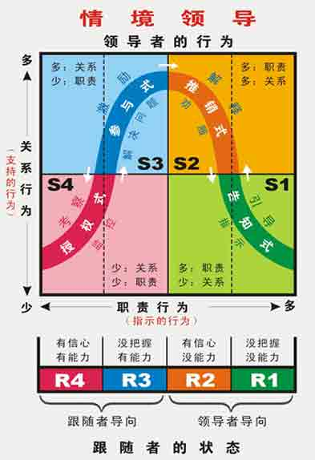
※※※※※※※※※※※※※※※※※※※※※※※※※※※※※※※※※※※※※※※※※※※※※※※※※※※※
【讲师简介】
■ 8020人才网（www.8020rc.com）、智脑网（www.51zhinao.com）

董事长；杭州时代光华教育发展有限公司、麦思特管理顾问公司
总裁。
■ 2004-2008年连续5年被评为“中国金牌管理咨询培训师”
■ 时代光华教育集团首席讲师、香港光华管理学院执行院长
■ 品牌课程《赢在中层》、《人才大厦》创始人，被誉为“中高
层实战管理培训第一人”
■ 美国领导力研究中心“情境领导”认证讲师、领导艺术领域资
深研究员
■ 浙江大学、中山大学、华中科技大学等EMBA总裁班客座教授--连续3年课程满意度均在98%以上！
■《人才大厦》、《赢在中层》、《如何成为顶尖的销售人员》、《新中层》等畅销书作者
■ 中国最受欢迎的企业总裁管理教练之一，曾主持华为、东信、胡庆余堂、中国移动、中国联通、中国移动、国家电网、中国人寿、建设银行、中国银行、娃哈哈、TCL、森马集团、宋城集团、百城集团、中信银行等等企业管理特训
授课极富激情与现场感染力；课程以“实战性”与“实操性”为显著特征、内容观点与时代发展和行业热点高度匹配，所涵信息强大，案例生动鲜活。思想观念中西合璧，演讲素材既囊括企管经验、职场经历，亦兼具社会生活之体察与感悟。讲解简明易懂却深谙哲理。善于调动现场气氛，注重与学员互动交流。
﹡课程掠影﹡
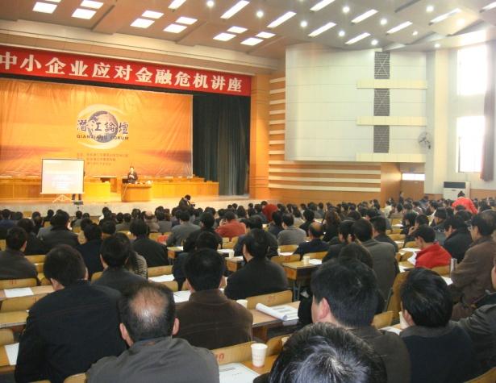
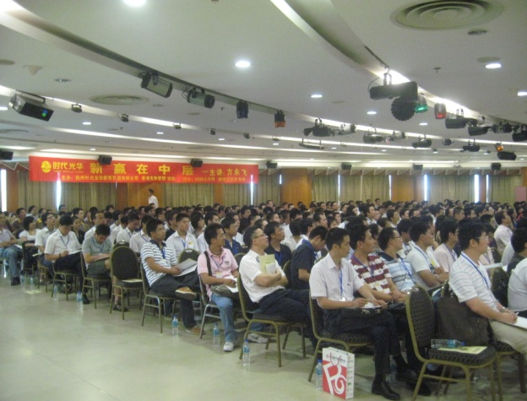

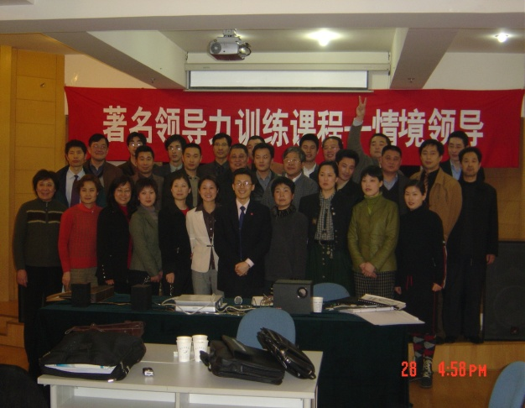
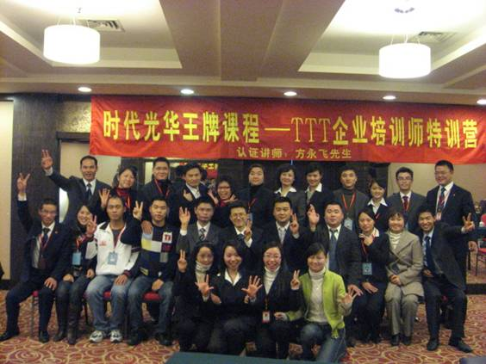

※※※※※※※※※※※※※※※※※※※※※※※※※※※※※※※※※※※※※※※※※※※※※※※※※※※※※
报 名 回 执
学习顾问：段迎迎 电话：0571-89939504 15158065149 传真：0571-89938990
负责人 |  | 职 务 |  | 手 机
企业名称 |  |  | 主营产品
参会人员 | 职位 | 参会人员 | 职位 | 参会人员 |  | 职位
下期公开课预告：
时间：2010年12月4日 主题：《企业家大智慧》 主讲：胡大平
特别备注：1、请前来上课的学员自带好笔 2、课程准时开课，请学员不要迟到
主办单位：杭州时代光华教育发展有限公司 时代光华管理培训网 8020人才网 智脑网

系 列 | 卡 名 | 会员价 | 公开课次数 | 单价（元）/次 | 备 注
个人系列 | 个人精英卡 | 8800 | \ | \ | 使用期一年，限本人参加，除一堂课需3张票以外的课程均可参加
团队系列 | 团队D卡 | 13800 | 30次 | 460 | 节约67%，使用期一年
团队系列 | 团队C卡 | 19800 | 50次 | 396 | 节约72%，使用期一年
团队系列 | 团队B卡 | 32800 | 100次 | 328 | 节约77%，使用期一年
团队系列 | 团队A卡 | 51800 | 200次 | 259 | 节约82%，使用期一年
集团系列 | 集团黄金卡 | 68800 | 300次 | 229 | 节约84%，使用期一年
集团系列 | 集团白金卡 | 99800 | 500次 | 199 | 节约86%，使用期二年
集团系列 | 集团钻石卡 | 158000 | 888次 | 179 | 节约88%，使用期二年

温馨小贴士

亲爱的学员，为了您能更加方便的参加方永飞老师的《情境领导》课程，请注意以下提示：
【课程地点】 文源宾馆 18层多功能厅 （文晖路108号 文晖路建国路口）
【课程时间】 2010年12月03日 早上： 9:00—12:00 下午：13:30—16:30
【公交路线】 建国北路文晖路口 K84 K2 K187 K555 K105 K105 68/K68
文晖大桥西站 K179 K591 K555 K74
【停车信息】 有立体停车库及其他停车位 提供免费停车
【用餐信息】 提供中餐（宾馆5层 鼎燕大酒店）

如有任何问题或帮助，请您致电：0571－89939504 15158065149 联系人：段迎迎

